I. NGHIÊN CỨU KHOA HỌC/RESEARCH OUTCOMES:
Yêu cầu: Đưa dưới dạng biểu đồ
Số lượng và kinh phí đề tài cấp quốc gia, Nafosted giai đoạn 2017 - 2021
Năm | Số đề tài | Số tiền (triệu đồng)
2017 | 10 | 7.861
2018 | 7 | 19.542
2019 | 6 | 7.634
2020 | 6 | 10.384
2021 | 2 | 10.950
Số lượng và kinh phí đề tài cấp Bộ giai đoạn 2017 - 2021
Năm | Số đề tài | Số tiền (triệu đồng)
2017 | 5 | 1.100
2018 | 3 | 870
2019 | 9 | 4.280
2020 | 8 | 7.480
2021 | 8 | 3.750
Số lượng và kinh phí đề tài cấp Tỉnh giai đoạn 2017-2021
Năm | Số đề tài | Số tiền (triệu đồng)
2017 | 1 | 1.190
2018 | 2 | 1.518
2019 | 2 | 1.230
2020 | 0 | 0
2021 | 2 | 2.046

Số lượng và kinh phí đề tài cấp Trường giai đoạn 2017-2021
Năm | Số đề tài | Số tiền (triệu đồng)
2017 | 54 | 600
2018 | 53 | 600
2019 | 48 | 600
2020 | 45 | 691
2021 | 47 | 586
Số lượng và kinh phí đề tài nghiên cứu khoa học sinh viên giai đoạn 2017-2021
Năm | Số đề tài | Số tiền (triệu đồng)
2017 | 82 | 162
2018 | 86 | 165
2019 | 72 | 161
2020 | 62 | 159
2021 | 68 | 160
Số lượng xuất bản và số bài báo xuất bản giai đoạn 2017-2021
Năm | Tạp chí thuộc Web of Science | Tạp chí thuộc Scopus | Tạp chí quốc tế khác | Tạp chí khoa học trong nước
2017 | 35 | 0 | 18 | 227
2018 | 78 | 6 | 14 | 259
2019 | 74 | 11 | 11 | 224
2020 | 104 | 17 | 49 | 294
2021 | 96 | 29 | 26 | 182
Số lượng sách phục vụ đào tạo xuất bản giai đoạn 2017-2021
Năm | Chuyên khảo | Tham khảo | Giáo trình
2017 | 3 | 2 | 0
2018 | 1 | 11 | 2
2019 | 5 | 20 | 10
2020 | 7 | 28 | 10
2021 | 6 | 14 | 11

II. GIỚI THIỆU VỀ TẠP CHÍ KHOA HỌC TRƯỜNG ĐẠI HỌC QUY NHƠN
*Ý tưởng:
1. Thông tin chung
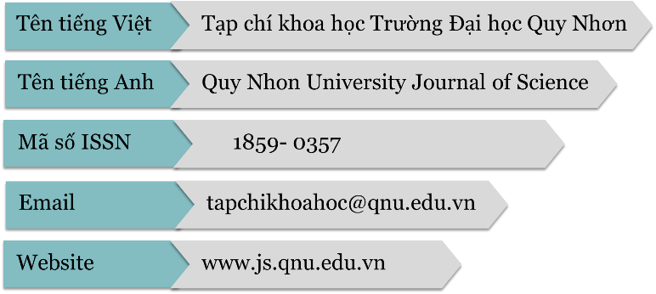
2. LỊCH SỬ PHÁT TRIỂN
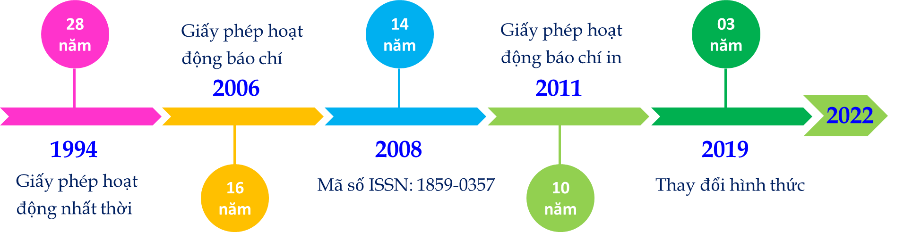
3. Chuyên san
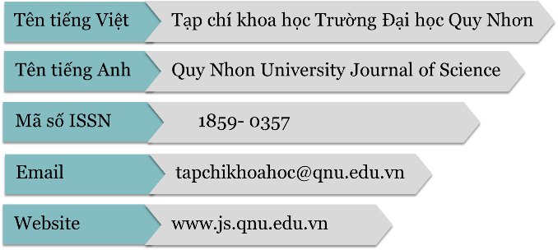 | 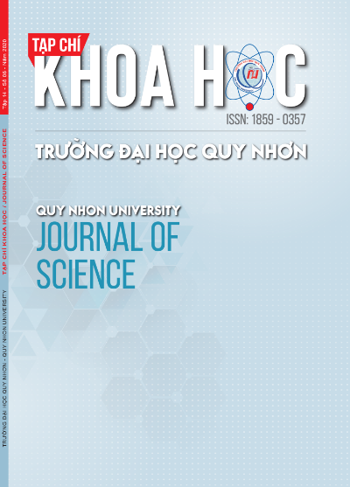

Tạp chí Khoa học Trường Đại học Quy Nhơn (ISSN: 1859-0357) là một Tạp chí đa ngành, được xuất bản từ năm 2006 theo giấy phép hoạt động báo chí số 164/GP-BVHTT ngày 30/10/2006 của Bộ Văn hóa - Thông tin, và giấy phép hoạt động báo chí in số 1130/GP-BTTT do Bộ trưởng Bộ Thông tin và Truyền Thông cấp ngày 22/7/2011. Tính đến nay, Tạp chí Khoa học Trường Đại học Quy Nhơn đã trải qua chặng đường gần 27 năm hình thành và phát triển trên cơ sở của Thông báo Khoa học được xuất bản từ những năm 1994 theo Giấy phép số 91/XB-IN ngày 25/10/1994 của Sở Văn hóa và Thông tin Tỉnh Bình Định.
Tạp chí Khoa học Trường Đại học Quy Nhơn gồm có hai Chuyên san: “Chuyên san Khoa học tự nhiên và kỹ thuật” và “Chuyên san Khoa học xã hội, nhân văn và kinh doanh”. Tạp chí được xuất bản định kỳ 06 số một năm, trong đó mỗi chuyên san được xuất bản định kỳ 03 số một năm. Các bài viết gửi tới Tạp chí đều phải trải qua quy trình thẩm định nghiêm ngặt bởi một thành viên hội đồng biên tập và được bình duyệt kín hai chiều bởi ít nhất hai chuyên gia phản biện có uy tín. Tất cả các bài báo (kể cả tiếng Việt và tiếng Anh) được xuất bản trên Tạp chí đều có cấu trúc và hình thức trình bày theo chuẩn mực và thông lệ quốc tế. Tất cả các bài báo được chấp nhận đăng đều được hưởng quyền truy cập tự do ngay sau khi xuất bản.
Hội đồng biên tập Tạp chí Khoa học Trường Đại học Quy Nhơn gồm các chuyên gia có uy tín khoa học cao đến từ các trường đại học, viện nghiên cứu uy tín trong nước và nước ngoài như Bỉ, Canada, Australia, Pháp, Bồ Đào Nha, Hàn Quốc,... Các thành viên của Hội đồng biên tập đều có nhiều công bố trên các tạp chí khoa học quốc tế uy tín thuộc các hệ thống trích dẫn ISI, Scopus.
TẠP CHÍ KHOA HỌC
Ban biên tập Tạp chí Khoa học Trường Đại học Quy Nhơn
Phòng KHCN&HTQT, Trường Đại học Quy Nhơn
Địa chỉ: 170 An Dương Vương, TP.Quy Nhơn, Bình Định
Phone: (0256) 3846156
Email: tapchikhoahoc@qnu.edu.vn
Website: http://js.qnu.edu.vn/

III. GIỚI THIỆU VỀ CHƯƠNG TRÌNH IUC – QNU
IUC là viết tắt của một chương trình Hợp tác thể chế đại học (Institutional University Cooperation) được phát triển bởi Tổ chức ​​VLIR-UOS, một tổ chức thúc đẩy hợp tác giữa các trường đại học và cao đẳng của vùng Flanders, Vương quốc Bỉ và của các nước đang phát triển. IUC là chương trình hợp tác sâu rộng nhất giữa các trường đại học vùng Flanders của Vương quốc Bỉ và một trường đại học đối tác ở một nước đang phát triển nhằm nâng cao năng lực của trường đại học đối tác đó để đóng góp hiệu quả nhất vào sự phát triển bền vững dựa trên kinh tế tri thức của địa phương. Cách tiếp cận này giúp tối đa hóa nguồn lực của các trường đại học và cho phép trường đại học đối tác ứng phó với những thách thức cụ thể của địa phương. Bằng cách này, một chương trình IUC với thời gian hơn 10 năm sẽ đóng góp quan trọng vào sự phát triển của địa phương ở các nước đang phát triển, nhằm đạt được các mục tiêu phát triển bền vững toàn cầu (Sustainable Development Goals, SDGs).
Tháng 01 năm 2021, Trường Đại học Quy Nhơn (QNU) đã được VLIR-UOS lựa chọn là trường đại học đối tác để thực hiện các pha khác nhau của Chương trình IUC từ ngày 01 tháng 3 năm 2021 dưới sự điều phối của Đại học Leuven (KU Leuven), Vương quốc Bỉ. Chương trình IUC của QNU (IUC – QNU) có sự tham gia học thuật của 4 trường đại học lớn tại Vương quốc Bỉ gồm Đại học Leuven, Đại học Hasselt (University of Hasselt), Đại học Ghent (University of Ghent), Đại học Antwerp (University of Antwerp) và 2 trường cao đẳng gồm HOGent và VIVES. Chương trình IUC - QNU có mục đích kép là cải thiện bền vững sinh kế cùng điều kiện sống của cư dân vùng Duyên hải Nam Trung bộ - Tây Nguyên ở Việt Nam và nâng cao năng lực đào tạo, nghiên cứu của QNU trong lĩnh vực nông nghiệp, thực phẩm, môi trường và năng lượng tái tạo. Chương trình IUC - QNU gồm 2 pha chính, pha 1 từ 2022 đến 2027 và pha 2 từ 2027 đến 2032; ngoài ra còn có pha chuẩn bị và pha kết thúc.
Chương trình IUC - QNU gồm 7 dự án:
Dự án 1: Xây dựng hệ thống cảnh báo lũ sớm nhằm nâng cao khả năng thích ứng của chính quyền địa phương và cộng đồng trong bối cảnh biến đổi khí hậu.
Dự án 2: Ứng dụng vật liệu nano và giải pháp kỹ thuật mới nhằm nâng cao hiệu suất của hệ thống sây khô dùng năng lượng mặt trời và hệ thống sản xuất khí sinh học.
Dự án 3: Nâng cao chất lượng và an toàn của bơ và sầu riêng bằng các giải pháp canh tác hiệu quả, bền vững.
Dự án 4: Nghiên cứu bảo quản sau thu hoạch bằng cách sử dụng các hợp chất thiên nhiên có hoạt tính sinh học để nâng cao giá trị trái cây địa phương.
Dự án 5: Thiết lập các mô hình đánh giá và quản lý rủi ro cho chuỗi cung ứng quả thanh long ở Bình Thuận và quả táo ở Ninh Thuận.
Dự án 6: Nâng cao năng lực Trường Đại học Quy Nhơn trong cung cấp dịch vụ điện tử cho sinh viên, e-learning và thư viện.
Dự án 7: Xây dựng hệ thống quản lý chất thải bền vững tại Trường Đại học Quy Nhơn.

IV. MẠNG LƯỚI HỌP TÁC QUỐC TẾ (File riêng đi kèm)
Hướng đến tự chủ đại học, Trường Đại học Quy Nhơn đã không ngừng tăng cường HTQT, xác định đây là hướng đi mũi nhọn nhằm đẩy nhanh quốc tế hóa Trường, nâng cao năng lực quản trị, chất lượng giảng viên, chuyển giao công nghệ, góp phần nâng cao chất lượng đào tạo, củng cố vị thế của Trường trong thời kỳ hội nhập. Trong những năm gần đây, lĩnh vực hoạt động HTQT khá phát triển, với nhiều dự án, chương trình quốc tế được triển khai tại Trường. Nguồn kinh phí thu được từ các hoạt động này khá lớn và Trường đã mở rộng hợp tác với nhiều đối tác là các Đại học, Viện nghiên cứu uy tín của Châu Âu, Châu Á. Nhiều trang thiết bị nghiên cứu được đầu tư từ các dự án, chương trình HTQT này. Thông qua đó nhiều giảng viên, sinh viên có cơ hội được học tập, trao đổi khoa học ở các nước có nền khoa học phát triển; đồng thời nhiều giáo sư uy tín cũng được mời sang Trường giảng dạy cho bậc sau đại học.
V. RESEARCH FACILITIES
GIỚI THIỆU VỀ VIỆN NGHIÊN CỨU VÀ CÁC SẢN PHẨM NGHIÊN CỨU NỔI BẬT CỦA QNU
1. VIỆN NGHIÊN CỨU ỨNG DỤNG KHOA HỌC VÀ CÔNG NGHỆ
2. VIỆN KHOA HỌC GIÁO DỤC
3. TRUNG TÂM TƯ VẤN VÀ CHUYỂN GIAO CÔNG NGHỆ

VI. INTERNATIONAL PARTNERSHIP FOR IUC – QNU
